Консультация для родителей
«Динамические паузы или физкультминутки для дошкольников».
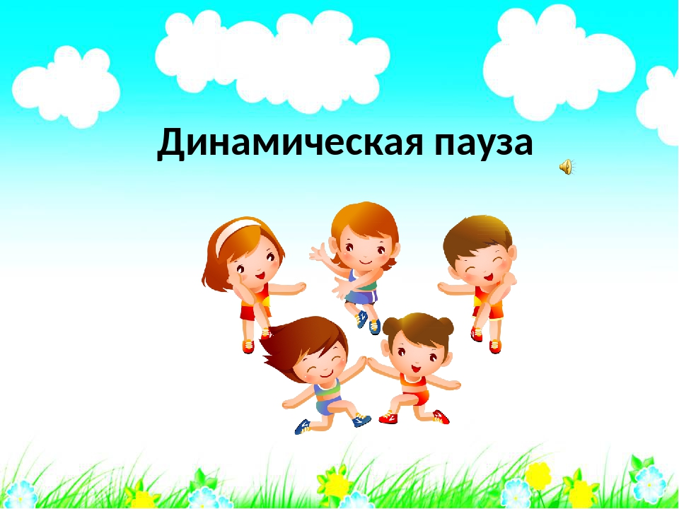
Динамические паузы или физкультминутки для дошкольников – прекрасная возможность для ребёнка сделать переход между занятиями, снять эмоциональное напряжение, а также познакомиться со своим телом. Динамические паузы можно использовать в течение всего дня.

Выполняют следующие функции:
- Развлекательную – создают благоприятную атмосферу;
- Релаксационную – снимают напряжение, вызванное негативными эмоциями, перегрузками мышц, нервной системы, мозга;
- Коммуникативную – объединяет детей в группы, способствует их сотрудничеству, взаимодействию межу собой;
- Воспитательную – формирует моральные и нравственные качества
- Обучающую – давать новые знания, умения, навыки, и закреплять их
- Развивающую – развивает речь, внимание, память, мышление – возникшие психологические процессы
- Коррекционную – «исправлять» эмоциональные, поведенческие и другие проблемы ребенка.
- Профилактическую – предупреждают появления психологических заболеваний
- Лечебную – способствовать выздоровлению.

Ритмические движения в сочетании со словом и музыкой представляют собой целостный воспитательно - развивающий процесс: на детей благотворно влияют темп, ритм, динамика музыки и слова, аритмическая пульсация, с которой связаны движения, вызывают согласованную реакцию всего организма.
Ритмический рисунок может выполняться самыми разными способами: хлопками, игрой пальцев на столе шагом, бегом, прыжками. Для дошкольников наиболее интересна стихотворная форма таких игр-упражнений, так же можно выполнять под весёлую детскую музыку. Движения должны быть простыми, непринуждёнными, сочетаться со словом и музыкой. При проведении динамических пауз развиваются пластика движений, точность и координация как общей, так и мелкой моторики, выразительность голоса, мимика.
Динамические паузы эффективно проводить между занятиями, так как они положительно настраивают детей.

«Загудел паровоз.»
Загудел паровоз и вагончики повез.
Чу-чу-чу, чу-чу-чу далеко их укачу.
(Дети встают и читают первую строчку. Потом кладут руки на плечи (пояс) впереди стоящему. Произнося слова начинают движение по залу сначала медленно, а затем убыстряясь.)

«Прыгайте, кузнечики…»
Поднимайте плечики, (Поднимать плечи вверх.)
Прыгайте кузнечики, (Подпрыгивать на двух ногах.)
Прыг-скок, прыг-скок.
Сели, травушку покушали, (Присесть на корточки, имитируя движения.)
Тишину послушали. (Приставить руку к уху, как бы прислушиваясь.)
Выше, выше, высоко,
Прыгай на носках легко. (Дети выполняют движения согласно тексту.)

«Как у наших у зверят…»
Как у наших у зверят (Хлопки в ладоши.)
Ножки весело стучат:
Топ-топ-топ, топ-топ-топ. (Топают ногами.)
А устали ножки, хлопают ладошки:
Хлоп-хлоп-хлоп, хлоп-хлоп-хлоп. (Хлопают в ладоши.)
А потом вприсядочку (Приседания.)
Пляшут звери рядышком.
А как пустятся бежать - (Бег на месте или по залу.)
Никому их не догнать.

«К бабушке Забавушке…»
Лады, лады, ладушки.
Едем в гости к бабушке.
К нашей милой бабушке,
Бабушке Забавушке.
Едут к ней ребятки,
Милые внучатки.
(Дети двигаются друг за другом или врассыпную дробным топающим шагом.)
Вот идет петушок.
Гордо поднял гребешок.
Красная бородка, важная походка.
(Идут, высоко поднимая колени, с оттянутым носком вниз. Активно махать руками – «крылья» поднимать и опускать.)
Вышла курочка гулять,
Свежей травки пощипать,
А за ней ребятки – желтые цыплятки.
(Дети идут на носках, сложив руки за спиной. Легкий бег, руки отведены назад. Помахивать, как крыльями, кистями рук.)
Вот козленок озорной
Вдруг затряс бородой,
Головой качает, рожками пугает.
(Дети подпрыгивают, отталкиваясь ногами от пола, делают небольшие повороты головой вправо-влево, прижимают к голове указательные пальцы, имитируя рожки козленка.)
Кошка очень хороша,
Ходит мягко, не спеша,
Сядет, умывается.
Лапкой вытирается.
(Дети идут мягкими пружинистыми шагами, имитируя движение улыбающейся кошки.)
Вот щенок озорной.
Он с лохматой головой,
Бегает и лает, во дворе играет.
(Выполняют «пружинистый» бег; руки согнуты в локтях перед грудью (как лапки у щенка), кисти расслаблены; голова (мордочка щенка) приподнята.)
Уточка-голубушка по двору идет.
Уточка вразвалочку деточек несет.
(Дети идут шагом, слегка раскачиваясь, руки сложены за спиной, как крылышки.)
Вот веселые ребятки,
Розовые поросятки.
У них носик пятачком,
Хвостики торчат крючком.
(Дети стоят на месте, руки у них согнуты в локтях; с легкими приседаниями делают быстрые развороты бедрами вправо и влево.)
Цок, цок, цок, цок,
Вот лошадка – серый бок.
Начала она скакать,
Приглашает поиграть.
(Шаг с высоким подниманием ног. Согнув в локтях руки с «уздечкой», дети держат их перед грудью или вытягивают перед собой. Бег, колени поднять высоко, носок ноги оттянуть, корпус слегка отклонить назад. Дети идут друг за другом или двигаются врассыпную.)
Лады, лады, ладушки,
Где были?
- У бабушки!
Нас бабушка привечала,
Всех ребяток угощала.
До свиданья, бабушка,
Бабушка Забавушка!
(Дети помахивают рукой, прощаясь с бабушкой.)
«Выпал беленький снежок…»
(Дети стоят в кругу, держась за руки.)
Выпал беленький снежок,
(дети топают ногами.)
Собираемся в кружок.
Мы потопаем, мы потопаем!
Будем весело плясать,
Будем ручки согревать.
Мы похлопаем, мы похлопаем!
(Хлопают в ладоши.)
«Льется чистая водица.»
(Слова текста сопровождаются действиями.)
Льется чистая водица
Мы умеем сами мыться.
Порошок зубной берем,
Крепко щеткой зубы трем.
Моем шею, моем уши,
После вытремся посуше.
Голову чуть-чуть налево,
Голову чуть-чуть направо.
Голову опустим вниз
И тихонечко садись.

«Колобок»
Замесила бабушка ни булку, ни оладушки,
(Руки сцеплены в замок, круговые движения влево-вправо.)
Доставала из печи
(Руки вверх, в стороны, вниз.)
Ни пирог, ни калачи,
(Повороты туловища влево-вправо, руки в стороны.)
Как поставила на стол,
(Приседания.)
Он от бабушки ушел.
(Прыжки.)
Кто же бегает без ног?
(Хлопки в ладоши.)
Это желтый колобок!
«Руки подняли и покачали…»
Руки подняли и покачали
(Качаем поднятыми вверх руками.)
Это деревья в лесу.
(Плавно опускаем руки вниз.)
Локти согнули, кисти встряхнули –
(Встряхивание кистей рук.)
Ветер сбивает росу.
(Машем руками перед собой.)
Плавно руками помашем
Это к нам птицы летят.
(Руки в сторону – помахать, имитируя взмах крыльев.)
Как они сядут, тоже покажем,
(Приседания.)
Крылья сложили назад.
(Присесть на корточки и сложить руки за спиной.)
«Солнце»
Солнце вышло из-за тучки,
Мы протянем к солнцу ручки.
(Потягивания – руки вверх.)
Руки в стороны потом
Мы пошире разведем.
(Потягивания – руки в стороны.)
Мы закончили разминку.
Отдыхайте, ручки, спинка.

«Ладушки»
Ладушки, ладушки,
Мы пекли оладушки.
Испекли мы целых
(Поочередно: поворот вправо, левой ладонью сделать хлопок по правой; поворот влево, правой ладонью сделать хлопок по левой.)
Пять,
(Показать 5 пальцев.)
Один кошке надо дать.
(Отвести правую руку в сторону, показывая один палец.)
Один коту
(Отвести руку левую в сторону, показывая один палец.)
С усами,
(Показать «усы».)
Три
(Показать три пальца.)
Съедим мы сами!
(Поглаживать живот.)

«Зайка серенький сидит…»
Зайка серенький сидит
И ушами шевелит.
(Дети показывают «ушки» зайца руками.)
Зайке холодно сидеть,
Надо лапочки погреть,
(Показывают: холодно, и трут ладонями рук друг о друга.)
Зайке холодно стоять,
(Встают, показывают, что холодно.)
Надо зайке поскакать.
(Скачут.)
Кто-то зайку напугал –
Зайка – прыг – и убежал.
(Разбегаются.)

«Жук»
На лужайке, по ромашкам
(Полуприседая, вставая, взмахи кистями рук, согнутых в стороны.)
Жук летал в цветной рубашке:
Жу-жу-жу, жу-жу-жу.
(Поворот переступанием на носках вправо, полуприсед, шевеля пальчиками.)
Я с ромашками дружу.
(То же в другую сторону.)
Тихо на ветру качаюсь,
(Наклоны туловища вправо-влево.)
Низко, низко наклоняюсь.
(Круговые движения туловища вправо, руки на пояс.Повторить еще раз все и выполнить круговое движение в другую сторону.)

«Гуси серые»
Гуси серые летели,
(Взмахи руками в стороны.)
На лужайку тихо сели,
(Приседания.)
Походили, поклевали,
(Ходьба, наклоны.)
Потом быстро побежали.
(Бег и ходьба.)

«Мой веселый, звонкий мяч…»
Мой веселый, звонкий мяч,
Ты куда помчался вскачь?
Красный, желтый, голубой –
Не угнаться за тобой!

«Поехали…»
На лошадке, на лошадке
Покататься я хочу.
(Ходьба высоко поднимая колени.)
Сяду, сяду на лошадку,
На лошадке поскачу!
(Присесть и снова встать.)
Цок, цок, цок, цок
(«Скачем» на лошадке.)
На лошадке ехали,
До угла доехали.
(Ходьба.)
Сели на машину,
Налили бензина,
(Встать и «взяться» за руль.)
Машина, машина
Едет, гудит,
В машине, в машине
Шофер сидит.
(«Едем» на машине и «сигналим».)
Приехали!
(Остановились.)

«Мишка косолапый…»
Мишка косолапый по лесу идет,
Шишки собирает, песенку поет.
Шишка отскочила – прямо мишке в лоб.
Мишка рассердился и ногою топ!

«Горошина»
По дороге Петя шел,
(Ходьба по залу.)
Он горошину нашел,
(Упор присев, встать.)
А горошина упала,
(Поворот туловища в сторону, руки в стороны.)
Покатилась и пропала.
(Продолжаем поворот в другую сторону.)
Ох, ох, ох, ох!
Где-то вырастет горох.
(Качаем головой вправо и влево, руки согнуты в локтях.)

«Сяду-встану»
Сяду-встану,
Сяду-встану
(Приседания.)
И как мячик подскочу,
(Прыжки на двух ногах.)
Приседать я не устану,
Я спортсменом стать хочу.
(Полуприседы с поворотом туловища, руки на поясе.)

«Зайка»
Ну-ка, зайка, поскачи, поскачи,
Лапкой, лапкой постучи, постучи. (прыжки на двух ногах, поджав руки к груди)
Ты на травку упади, упади,
Полежи и отдохни, отдохни. (присесть на корточки – отдохнуть)
Отдохнул, теперь вставай,
Прыгать снова начинай! (снова прыжки на двух ножках)

Подготовила Степанова Н.В.

